Tato práce je šířena pod licencí CC BY-SA 3.0. Odkazy a citace jsou platné k datu vytvoření této práce.
Škola: Základní škola Trávníky Otrokovice, příspěvková organizace
Číslo projektu: CZ.1.07/1.4.00/21.2637
Název výukového materiálu: Stromy listnaté
Autor: Mgr. Aleš Kočenda
Vytvořeno: 2. 6. 2013
Ročník: 4. ročník
Vzdělávací oblast: Člověk a jeho svět
Vzdělávací obor: Přírodověda
Tematický okruh: Rozmanitost přírody
Téma: Stromy listnaté
Pomůcky: Dataprojektor, zvýrazňovače,
sešit, pero, notebook
Anotace: Žáci si osvojí nové učivo, provedou
zápis a ve dvojicích odpoví na
otázky
Vlastní texty: Texty jsou vlastní originální tvorbou
autora
Materiál je určen pro bezplatné používání na všech typech
škol a školských zařízení. Jakékoliv další využití podléhá
autorskému zákonu.

2) STROMY LISTNATÉ

LÍPA SRDČITÁ
- je český národní strom, často chráněný, dožívá se stovek let
koruna – košatá

listy – srdčitý tvar, rezavé chloupky zespodu

kvete – po 20 – 25 letech

plody – kulovité oříšky

význam – měkké dřevo, květy – léčivý čaj

[1] 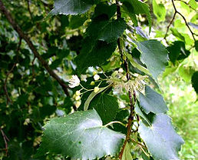 [2]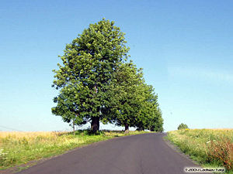

DUB LETNÍ

Koruna: rozložitá

Listy: laločnaté

Plody: žaludy

Roste: pomalu, žije i více než 1 000 let

Výška: 30 – 40 m

Význam: nábytek, parkety

[3]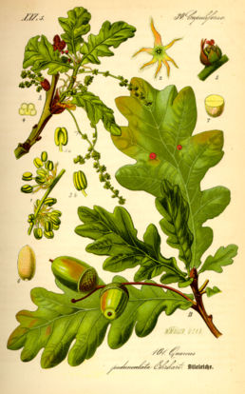 [4] 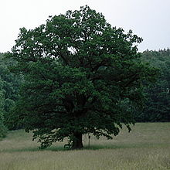

BUK LESNÍ
Výška: 30 m

Plody: bukvice

Listy: vejčité

Význam: nábytek, parkety

[5] 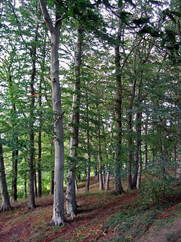

BŘÍZA BRADAVIČNATÁ
- nenáročný, rychle rostoucí strom (lesní plevel)
- její kůra hoří i za mokra
Kvete: brzy z jara – jehnědy

Plody: drobné nažky v jehnědách

[6] 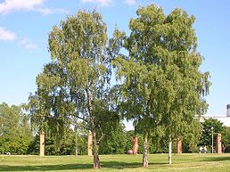

DALŠÍ LISTNATÉ STROMY

- javor, topol, olše, habr

Úkoly:
- Vyjmenuj aspoň 7 listnatých stromů!
- Jaký tvar mají listy lípy srdčité?
- Jak se nazývají plody dubu letního?
- Jaký je význam dubu letního?
- Jakou vlastnost má kůra břízy bradavičnaté?
Zdroje:
[1] JOJAN. Soubor:Tilia-cordata2.JPG. Wikipedia [online]. 8. 5. 2005 [cit. 2012-09-02]. Dostupné z:
http://cs.m.wikipedia.org/wiki/Soubor:Tilia-cordata2.JPG
[2] FAIGL, Ladislav. Soubor:Lipa rada.jpg. Wikipedia [online]. 24. 8. 2011 [cit. 2012-09-02]. Dostupné z: http://cs.m.wikipedia.org/wiki/Soubor:Lipa_rada.jpg
[3] THOMÉ. Soubor:Illustration Quercus robur0.jpg. Wikipedia [online]. 29. 10. 2004 [cit. 2012-09-02]. Dostupné z: http://cs.m.wikipedia.org/wiki/Soubor:Illustration_Quercus_robur0.jpg
[4] ZKF. Soubor:Chrastovskydub.jpg. Wikipedia [online]. 6. 6. 2007 [cit. 2012-09-02]. Dostupné z:
http://cs.m.wikipedia.org/wiki/Soubor:Chrastovskydub.jpg
[5] DARKONE. Soubor:Buchenwald 1.jpg. Wikipedia [online]. 9. 8. 2005 [cit. 2012-09-02]. Dostupné z:
http://upload.wikimedia.org/wikipedia/commons/b/b1/Buchenwald_1.jpg
[6] JORDGUBBE. Soubor:Betula Pendula at Stockholm University 2005-07-01.jpg. Wikipedia [online]. 1. 7. 2005 [cit. 2012-09-02]. Dostupné z:
http://commons.wikimedia.org/wiki/File:Betula_Pendula_at_Stockholm_University_2005-07-01.jpg

